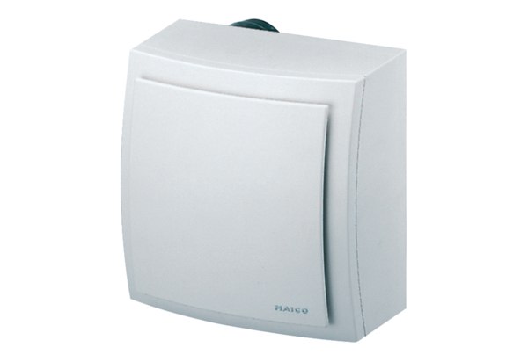Ventilátor na omítku ER-AP 100Obsah dodávky: 1 kusSortiment: B
Typové číslo: 0084.0170Výrobce: MAICO

